Control de Cambios

|  |  |  |  |  |
| --- | --- | --- | --- | --- |
| Fecha | Versión | Descripción | Autor | Aprobó |
| 03/05/17 | 1.0 | Definición de objetivos del documento, definiciones y abreviaturas. | Ángeles Alcaraz |  |
| 04/05/17 | 1.1 | Definición del proceso de negocio N°1 | Ángeles Alcaraz |  |
| 05/05/17 | 1.2 | Definición del proceso de negocio N°2 | Ángeles Alcaraz |  |
| 06/05/17 | 1.3 | Redefinición de procesos de negocio 1 y 2. Definición de procesos de negocio Nº3 y 4 | Ángeles Alcaraz – Sebastián Cenzano |  |
|  |  |  |  |  |

Tabla de Contenidos

Introducción 3

Objetivos del Documento 3

Definiciones y Abreviaturas 3

Procesos de Negocio 3

Proceso de Negocio N° 3

Proceso de Negocio N° 3

# Introducción

## Objetivos del Documento

El presente documento tiene como objetivo definir la Arquitectura de la Empresa (de ahora en más EA), mediante lo siguiente:

* Análisis y descripción de procesos de negocio intervinientes en el sistema “Incentivo para la compra de 0km”
* Diseño de esos procesos de negocio, en forma de diagramas de flujo.
* Detalle de los servicios y la forma en que se comunican con el sistema para su completo funcionamiento.

## Definiciones y Abreviaturas

**EA (Enterprise Architecture):** Diseño, planeamiento y ejecución de los sistemas IT y estructuras que permiten el cumplimiento de las metas de negocio de la problemática abordada, en nuestro caso, el sistema de Compra de 0km.

**IT (Information Technology):** Estrategia de negocio impulsora de la compañía.

**Servicio:** Unidad de trabajo bien definida, que lleva a cabo las comunicaciones entre aplicaciones para cumplir con una función específica.

# Procesos de Negocio

## Proceso de Negocio N° 1

*Nombre*: Suscripción concesionaria

*Objetivos*: Permitir la suscripción de una concesionaria en el sistema de Compra de 0km.

*Alcance*: Involucra la aprobación o denegación de una concesionaria para participar del plan de Incentivo lanzado por el gobierno nacional.

*Descripción*:

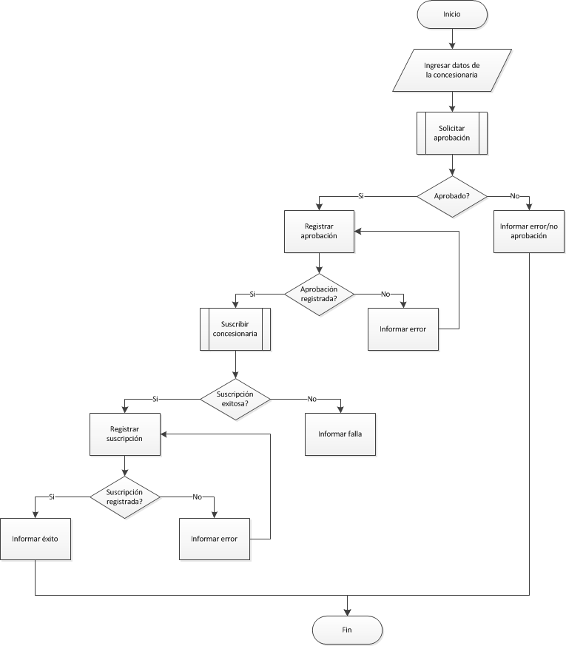

**Servicios**

*Identificador*: Servicio 1

*Descripción*: Permite gestionar la aprobación y suscripción de una concesionaria en el sistema.

*Ubicación*: Sistema del Gobierno Nacional.

|  |  |  |  |  |
| --- | --- | --- | --- | --- |
| **Operación**: Solicitar aprobación de concesionaria | | | | |
| Descripción: Se envían los datos de una concesionaria para aprobar o no su suscripción al programa. | | | | |
| **Solicitud** | | | | |
| Campo | Tipo | Tipo de Dato | Longitud [Min, Max] | Ejemplo de contenido del campo |
| idConcesionaria | Obligatorio | Entero | 11 | 25413 |
| nomConcesionaria | Obligatorio | String | 255 | “Montironi” |
|  |  |  |  |  |
|  |  |  |  |  |
| **Respuesta** | | | | |
| Campo | Tipo | Tipo de Dato | Longitud [Min, Max] | Ejemplo de contenido del campo |
| Respuesta | Obligatorio | Booleano |  | True |
| MensajeRespuesta | Opcional | String | 255 | “Concesionaria aprobada” |
| codigoAprobacion | Opcional | Alfanumérico | 10 | 1AB2345670 |
|  |  |  |  |  |

|  |  |  |  |  |
| --- | --- | --- | --- | --- |
| **Operación**: Registrar suscripción de concesionaria | | | | |
| Descripción: Deja asentada la suscripción de la concesionaria, es decir, el almacén de sus datos en el sistema del Gobierno Nacional. | | | | |
| **Solicitud** | | | | |
| Campo | Tipo | Tipo de Dato | Longitud [Min, Max] | Ejemplo de contenido del campo |
| codigoAprobacion | Obligatorio | Entero | 10 | 1AB2345670 |
|  |  |  |  |  |
| **Respuesta** | | | | |
| Campo | Tipo | Tipo de Dato | Longitud [Min, Max] | Ejemplo de contenido del campo |
| Respuesta | Obligatorio | Booleano |  | False |
| MensajeRespuesta | Obligatorio | String | 255 | “Error al registrar suscripción. Intente nuevamente” |

## Proceso de Negocio N° 2

*Nombre*: Sorteo

*Objetivos*: Realizar el sorteo entre los compradores para definir el ganador de la cancelación total de su deuda.

*Alcance*: Involucra la consulta de la fecha definida por el gobierno, la solicitud de los estados de las cuentas por parte de las concesionarias y la notificación del ganador.

*Descripción*:

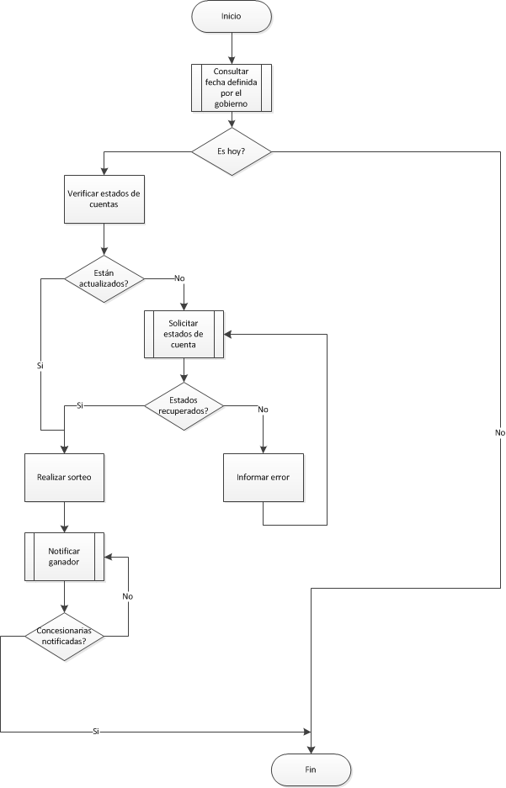

**Servicios**

*Identificador*: Servicio 2

*Descripción*: Permite verificar la fecha de sorteo.

*Ubicación*: Sistema del Gobierno Nacional.

|  |  |  |  |  |
| --- | --- | --- | --- | --- |
| **Operación**: hoySorteo | | | | |
| Descripción: | | | | |
| **Solicitud** | | | | |
| Campo | Tipo | Tipo de Dato | Longitud [Min, Max] | Ejemplo de contenido del campo |
| fechaActual | Obligatorio | Date |  | 06/05/17 |
|  |  |  |  |  |
| **Respuesta** | | | | |
| Campo | Tipo | Tipo de Dato | Longitud [Min, Max] | Ejemplo de contenido del campo |
| Respuesta | Obligatorio | Booleano |  | True |
|  |  |  |  |  |

**Servicios**

*Identificador*: Servicio 3

*Descripción*: Permite verificar la habilitación de una nueva ejecución del sorteo.

*Ubicación*: Concesionaria.

|  |  |  |  |  |
| --- | --- | --- | --- | --- |
| **Operación**: consultarEstadosCuentas | | | | |
| Descripción: consulta de los estados de las cuentas desactualizadas de los compradores, por parte de las concesionarias. | | | | |
| **Solicitud** | | | | |
| Campo | Tipo | Tipo de Dato | Longitud [Min, Max] | Ejemplo de contenido del campo |
| idPortal | Obligatorio | Alfanumérico | 20 | AAA4432AA |
| fechaActual | Obligatorio | Date |  | 06/05/17 |
| **Respuesta** | | | | |
| Campo | Tipo | Tipo de Dato | Longitud [Min, Max] | Ejemplo de contenido del campo |
| EstadosCuentas | Opcional | Json |  | {} |
| respuesta | Obligatorio | Booleano |  | True |

## Proceso de Negocio N° 3

*Nombre*: Consulta quincenal concesionarias

*Objetivos*: Obtener información sobre los estados de cuentas que poseen las concesionarias.

*Alcance*: Involucra la solicitud de información y su posterior almacén en la base de datos de nuestro sistema.

*Descripción*:



**Servicios**

*Identificador*: Servicio 5

*Descripción*:

*Ubicación*: Concesionarias

|  |  |  |  |  |  |
| --- | --- | --- | --- | --- | --- |
| **Operación**: getInformacionActual | | | | | |
| Descripción: permite obtener los datos actualizados de las concesionarias. | | | | | |
| **Solicitud** | | | | | |
| Campo | Tipo | Tipo de Dato | Longitud [Min, Max] | | Ejemplo de contenido del campo |
| idPortal | Obligatorio | Alfanumérico |  | |  |
|  |  |  |  | |  |
| **Respuesta** | | | | | |
| Campo | Tipo | Tipo de Dato | Longitud [Min, Max] | Ejemplo de contenido del campo | |
| Respuesta | Obligatorio | Booleano |  |  | |
| InformaciónConcesionarias | Opcional | JSON |  | {} | |

## Proceso de Negocio N°

*Nombre*:

*Objetivos*:

*Alcance*:

*Descripción*:

**Servicios**

*Identificador*:

*Descripción*:

*Ubicación*:

|  |  |  |  |  |
| --- | --- | --- | --- | --- |
| **Operación**: | | | | |
| Descripción: | | | | |
| **Solicitud** | | | | |
| Campo | Tipo | Tipo de Dato | Longitud [Min, Max] | Ejemplo de contenido del campo |
|  |  |  |  |  |
|  |  |  |  |  |
| **Respuesta** | | | | |
| Campo | Tipo | Tipo de Dato | Longitud [Min, Max] | Ejemplo de contenido del campo |
|  |  |  |  |  |
|  |  |  |  |  |

|  |  |  |  |  |
| --- | --- | --- | --- | --- |
| **Operación**: | | | | |
| Descripción: | | | | |
| **Solicitud** | | | | |
| Campo | Tipo | Tipo de Dato | Longitud [Min, Max] | Ejemplo de contenido del campo |
|  |  |  |  |  |
|  |  |  |  |  |
| **Respuesta** | | | | |
| Campo | Tipo | Tipo de Dato | Longitud [Min, Max] | Ejemplo de contenido del campo |
|  |  |  |  |  |
|  |  |  |  |  |